Presseinformation

Industrieobjektiv mit mikroskopischer Auflösung

Qioptiq, ein Tochterunternehmen von Excelitas Technologies, hat ein neues Objektiv für hochauflösende Zeilenkameraanwendungen mit sehr großen Sensoren entwickelt. Das inspec.x HR 2.4/128 3.33x erreicht eine extrem hohe Auflösung von bis zu 300 Linienpaaren je mm im Objekt. Es ist optimiert für bis zu 82 mm lange 16k-Zeilensensoren mit 3,5 µm oder 5 µm Pixelgröße. Das inspec.x HR bietet eine nochmals deutlich höhere Auflösung als die etablierte Baureihe inspec.x L. Die Blendenöffnung von 2.4 ist deutlich größer als bei den Vorgängermodellen mit entsprechendem Abbildungsmaßstab. Das sehr lichtstarke neue HR-Objektiv ermöglicht dadurch kurze Belichtungszeiten und sehr hohe Geschwindigkeiten in voll automatisierten industriellen Inspektionsanwendungen. Ein perfekt auf das Objektiv abgestimmtes Strahlteilerprisma gewährleistet eine optimale koaxiale Hellfeldbeleuchtung für kontrastreiche, scharfe Aufnahmen. Insbesondere stark reflektierende Oberflächen wie Displays oder Wafer können somit zuverlässig auf Fehler überprüft werden. An das Prismenmodul lassen sich handelsübliche Lichtleiterführungen anschließen.

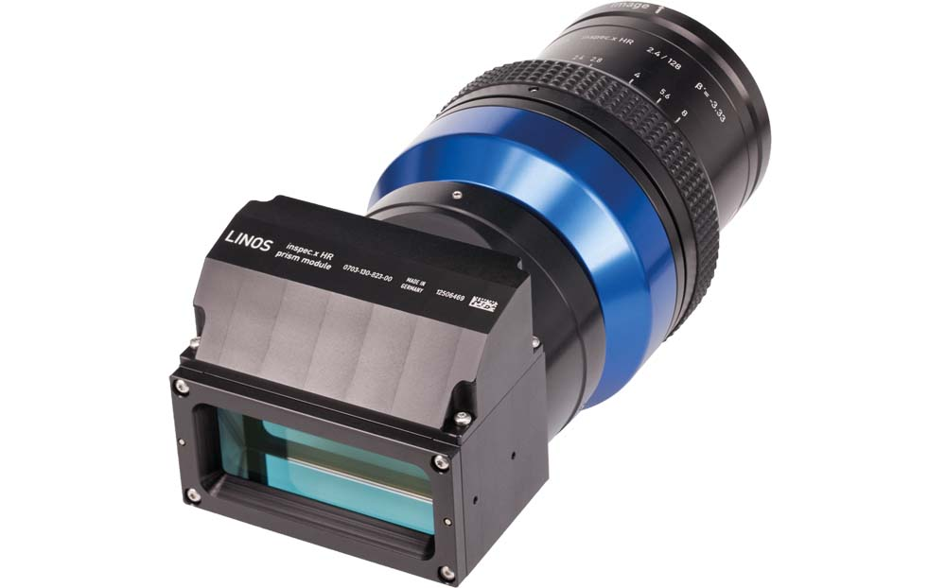
Bild: Das Objektiv mit Prismenmodul für eine koaxiale Beleuchtung gewährleistet höchste Abbildungsqualität mit 16k/5µm- und 16k/3,5µm-Zeilensensoren

Das Objektiv ist farbkorrigiert für den Wellenlängenbereich 400 – 750 nm (Weißlicht) und zeichnet sich durch ein beugungsbegrenztes Design aus. Es tritt quasi keine Verzeichnung über den gesamten Bildkreis auf. Qioptiq bietet passende Tubussysteme für Industriekameras mit M72-, M90- und M95-Gewinde. Als neues Standardprodukt bietet das inspec.x HR 2.4/128 3.33x Kunden exzellente Qualität zu einem guten Preis-Leistungs-Verhältnis. Integratoren, die neue Inspektionssysteme entwickeln, sparen dadurch viel Entwicklungszeit und -aufwand. Qioptiq entwickelt, fertigt und prüft alle Linsen in eigenen Werken in Deutschland und gewährleistet durch eine aufwändige Schmelzrechnung und hochentwickelte Montagetechnik eine extrem gute Abbildungsleistung.
Qioptiq und Excelitas auf der LASER World of PHOTONICS
München, 24. – 27. Juni 2019
Halle B1, Stand 103

Bilder: | inspec_x_hr_w_beam_splitter | Zeichen: | 1869
Dateiname: | DEpm_2019_05-21_QIO_inspec-x-hr-objektiv | Datum: | 24.05.2019
Tags: | 3 - OL - Optical Inspect | GPI: | 201903055

Über Excelitas Technologies

Excelitas Technologies® Corp. ist ein weltweit technologisch führender Anbieter innovativer, leistungsstarker und marktorientierter Photonik-Lösungen. Sie werden hohen Anforderungen in den Bereichen Beleuchtung, Detektion sowie optische Technologie gerecht und tragen damit entscheidend zu Kundenerfolgen auf unterschiedlichsten Zielmärkten bei – von biomedizinischer Technologie über Forschungslabore, Sicherheit und Schutz, Konsumgüter, Halbleiter, Energie und Umwelt, industrielle Sensorik und Bildgebung bis hin zu Verteidigung und Luft- und Raumfahrt. Nach dem Erwerb von Qioptiq im Jahr 2013 beschäftigt Excelitas Technologies heute rund 6700 Mitarbeiter in Nordamerika, Europa und Asien, die sich für Kunden in aller Welt engagieren. Bleiben Sie auf Facebook, LinkedIn und Twitter mit Excelitas in Verbindung.

Qioptiq® und Optem® sind eingetragene Marken der Excelitas Technologies Corp. Alle anderen Produkte und Dienstleistungen sind Marken oder eingetragene Marken ihrer jeweiligen Eigentümer.

Kontakt:  Excelitas Technologies Corp.  Oliver Neutert  Regional Marketing Manager EMEA  Feldkirchen (bei München)  Tel.: +49 (0) 89 / 255 458-965  E-Mail: oliver.neutert@excelitas.com  Internet: www.excelitas.com • www.qioptiq.de | gii die Presse-Agentur GmbH  Immanuelkirchstraße 12  10405 Berlin  Tel.: +49 (0) 30 / 538 965-0  E-Mail: info@gii.de  Internet: www.gii.de

